云南省政府采购管理信息系统
采购意向公开

操作手册



东软集团股份有限公司
2021年01月

目录
一、 采购意向公开说明 3
二、 操作说明 4
2.1 新增 4
2.1.1 新增采购意向公开 4
2.1.2 新增项目信息 5
2.1.3 修改/删除项目 6
2.2 保存 6
2.3 上传附件 7
2.4 修改 9
2.5 发布 9
2.6 撤销 11
2.7 删除 11

采购意向公开说明
登陆后点击“信息管理”模块，进入信息管理后在左边菜单栏点击“采购意向公开”，进入采购意向公开列表页。
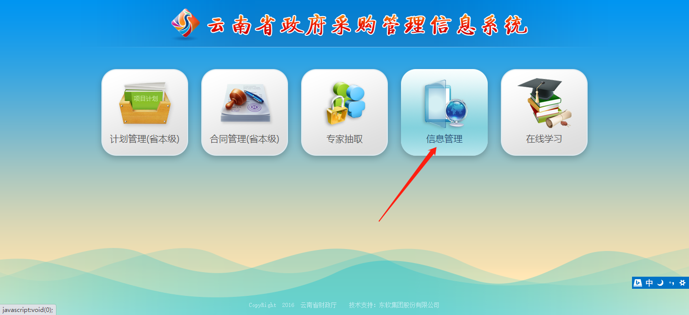

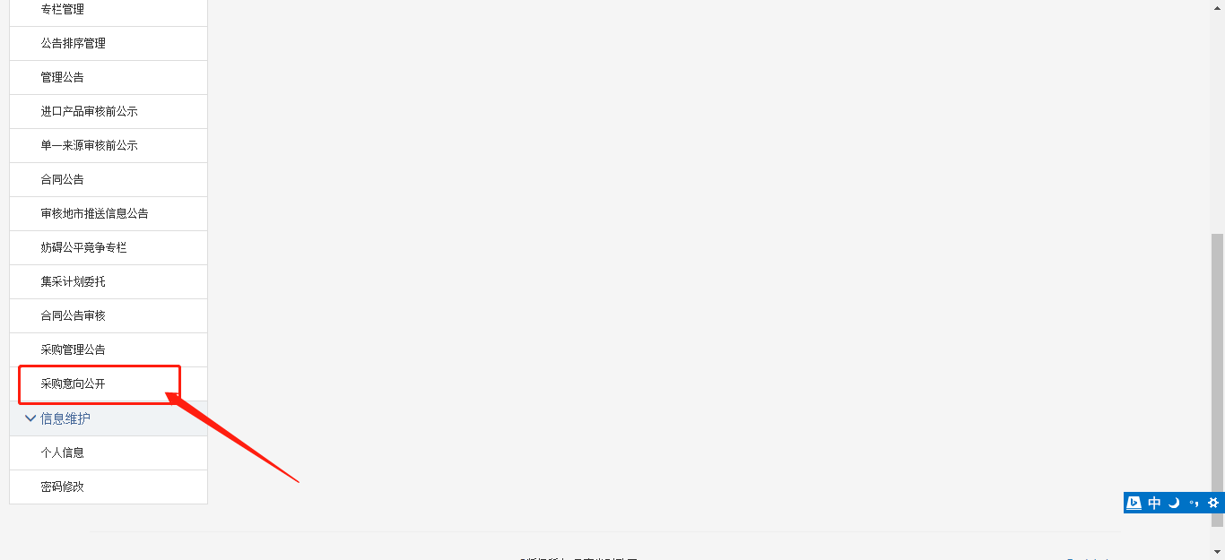

操作说明

2.1 新增

2.1.1 新增采购意向公开
点击采购意向公开列表页右上角“新增”按钮，即可新增采购意向公开。
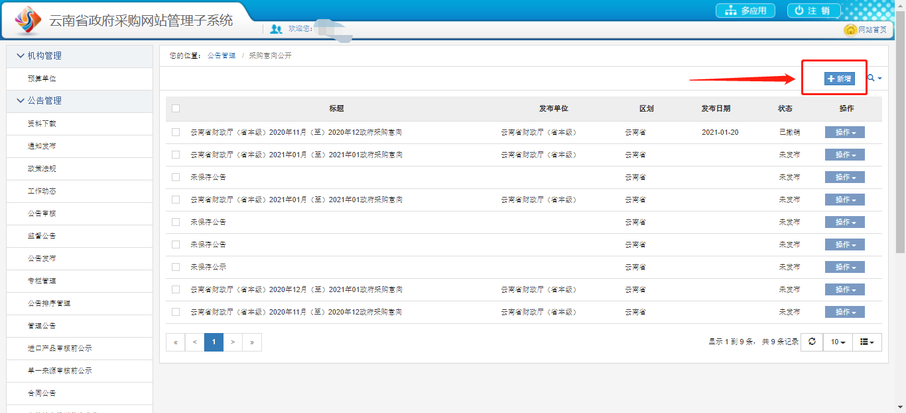
录入相应的采购意向基本信息，“采购意向时间”录入后，日期自动带入至采购意向内容中，如下图：
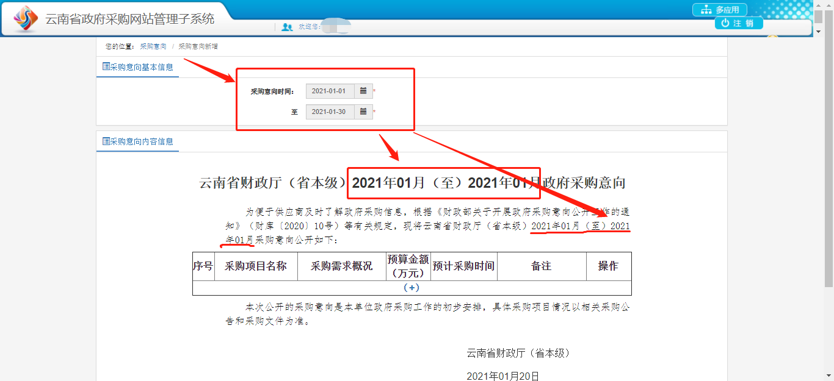

2.1.2 新增项目信息
点击“+”进行采购意向项目信息录入。（可录入多个项目信息）
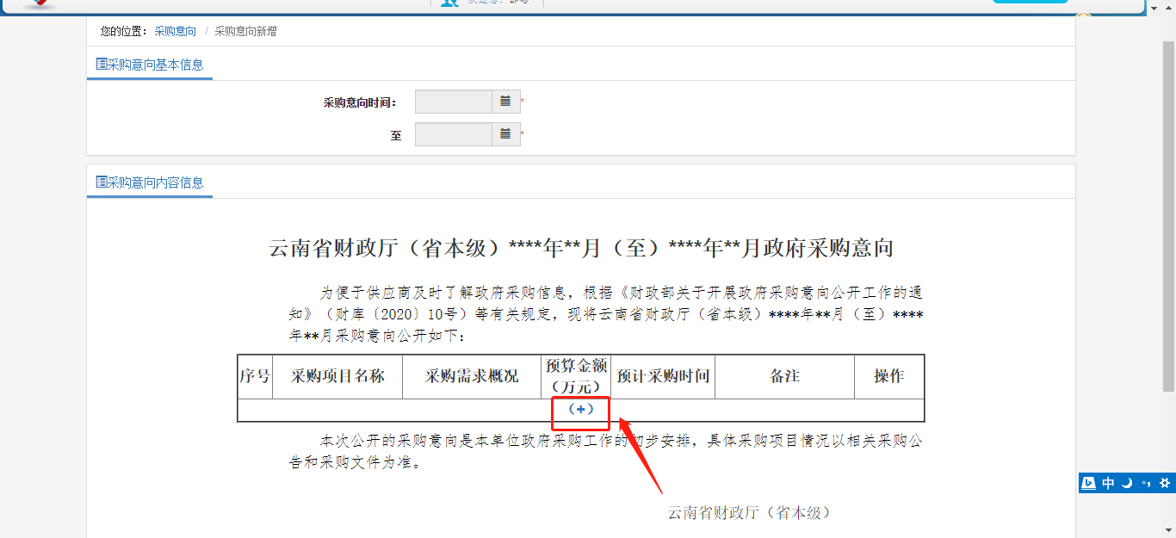
点击后跳转到项目信息录入界面，输入项目名称、预算金额、预计采购时间、采购需求概况、备注以及上传附件。
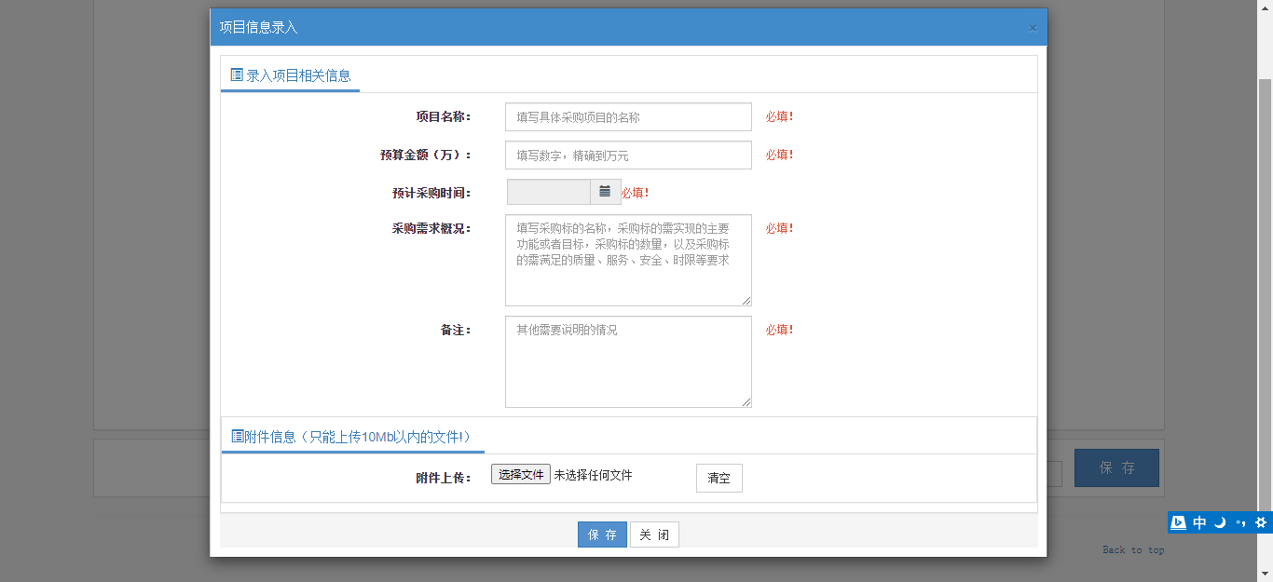
填写完毕后，点击“保存”按钮，录入的项目信息自动带入到“采购意向内容信息”中，如下图。（如需增加项目，则点击“+”即可）。
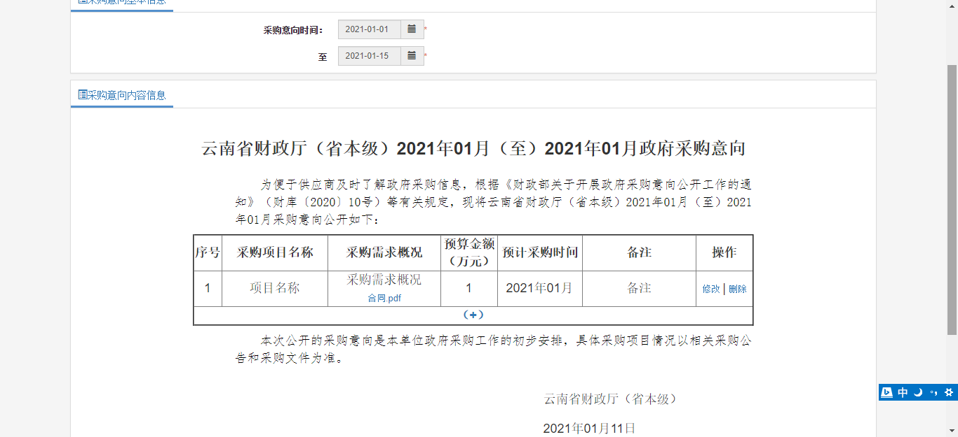

2.1.3 修改/删除项目
点击“修改”，“删除”可以对录入的采购意向信息进行相应的修改删除操作。
点击附件，可以对附件进行下载。
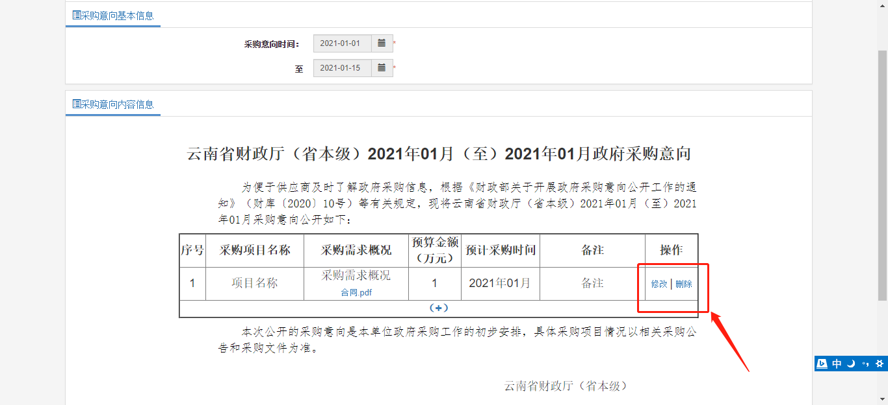

2.2 保存
确认录入信息无误后可以点击下方的“保存”按钮，对采购意向信息进行保存。保存后自动跳转回采购意向公开列表页，并且可以在信息展示区内看见录入的采购意向信息。
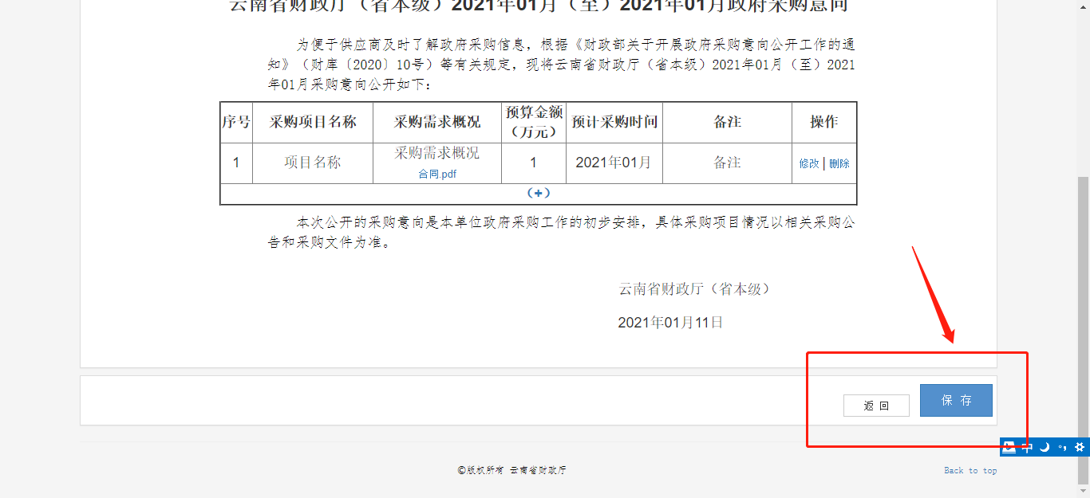
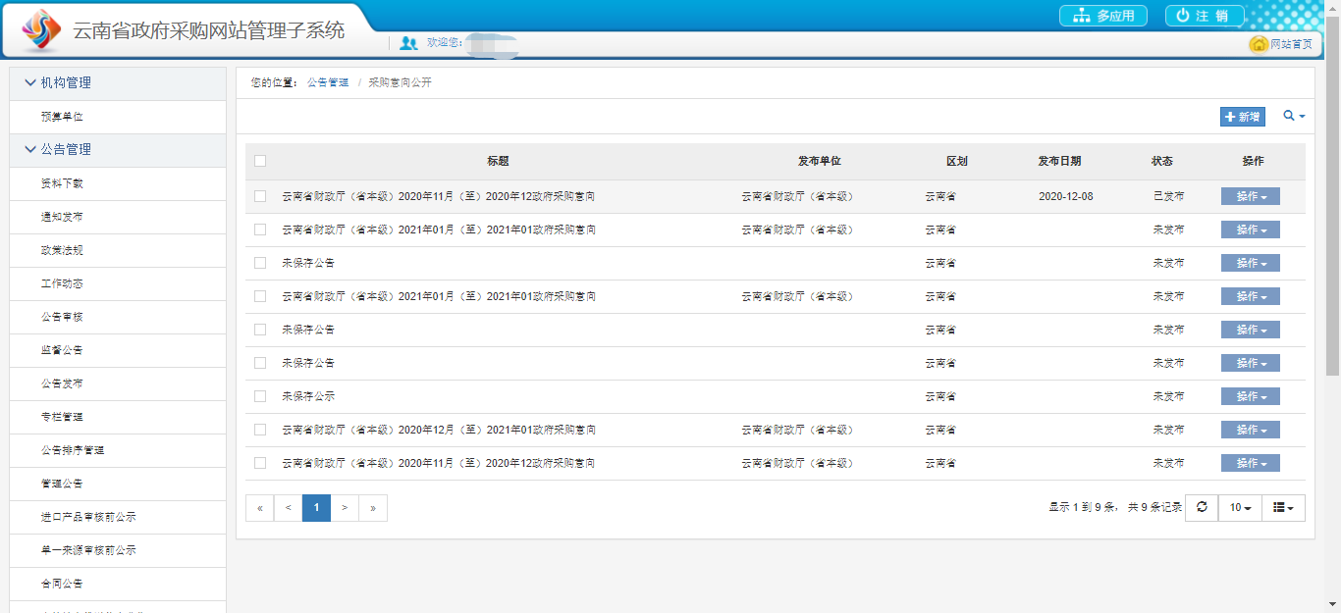

2.3 上传附件
1.在信息展示页点击“操作”-“查看详请”，弹出信息详情界面，点击上方“打印”，打印采购意向公开表，盖章并扫描成电子版。
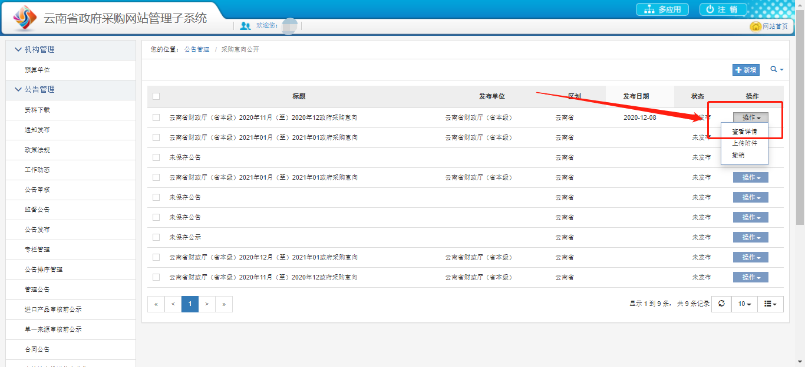
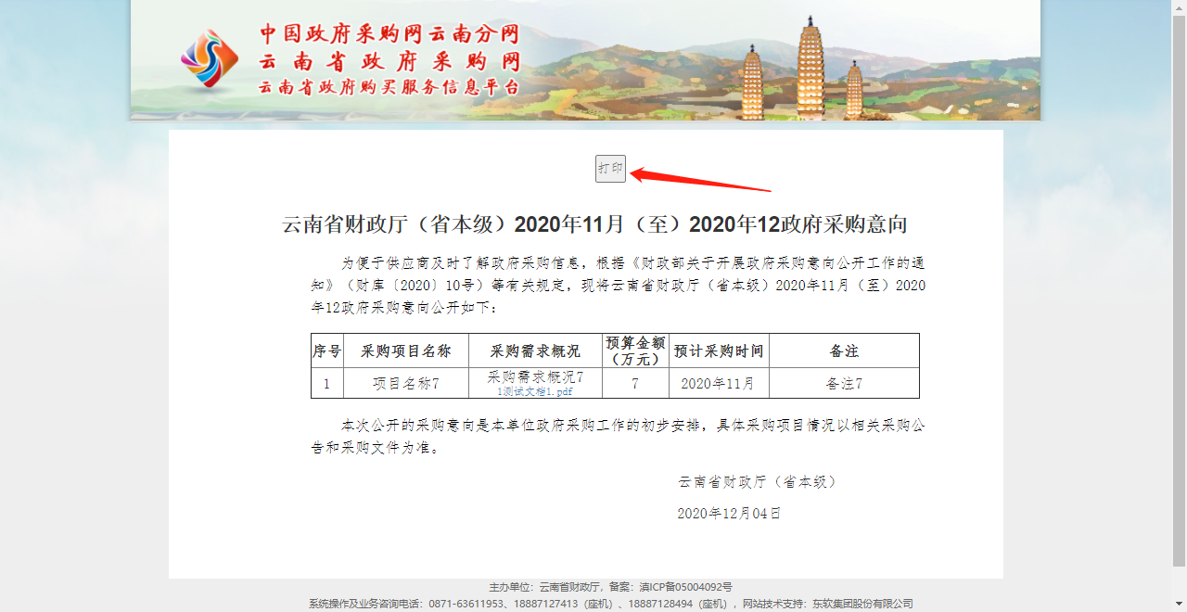

- 点击“操作”-“上传附件”，将刚才扫描的采购意向表上传到系统里。
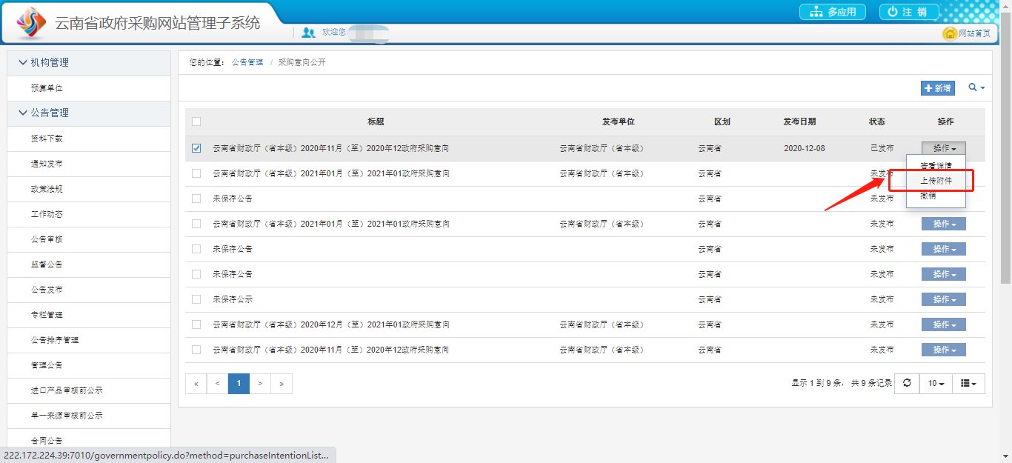
上传完相应文件后，点击保存按钮即可。
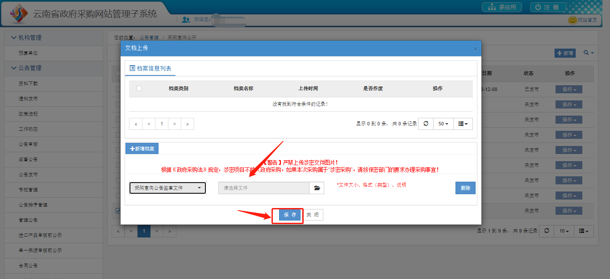

2.4 修改
点击“操作”-“修改”，将跳转到采购意向信息编辑界面，可以对未发布的采购意向信息进行修改。
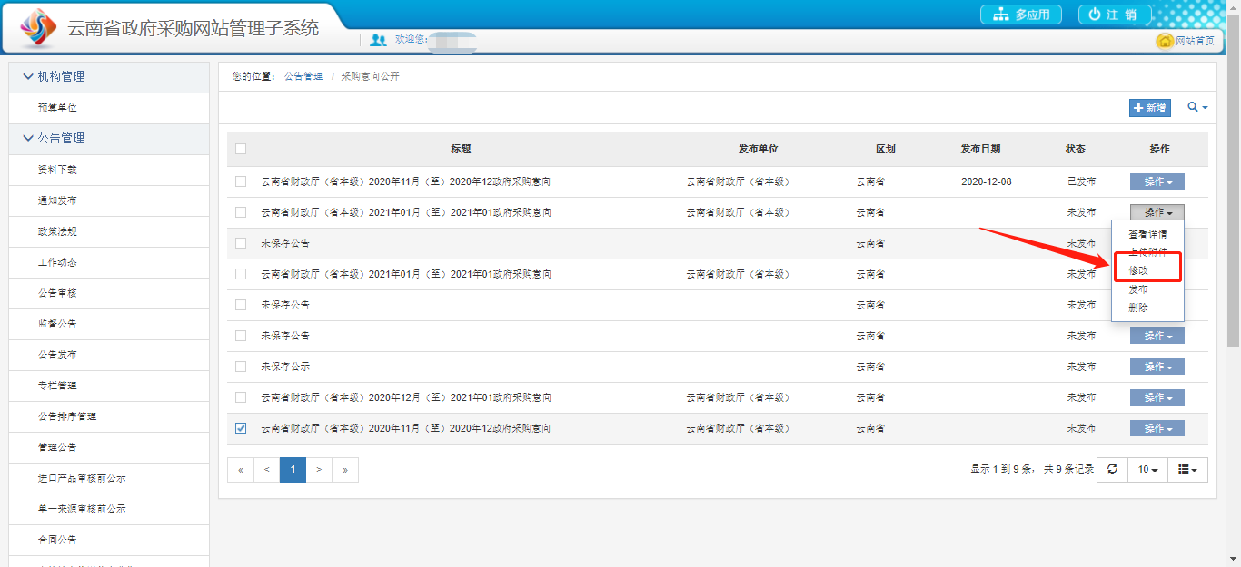
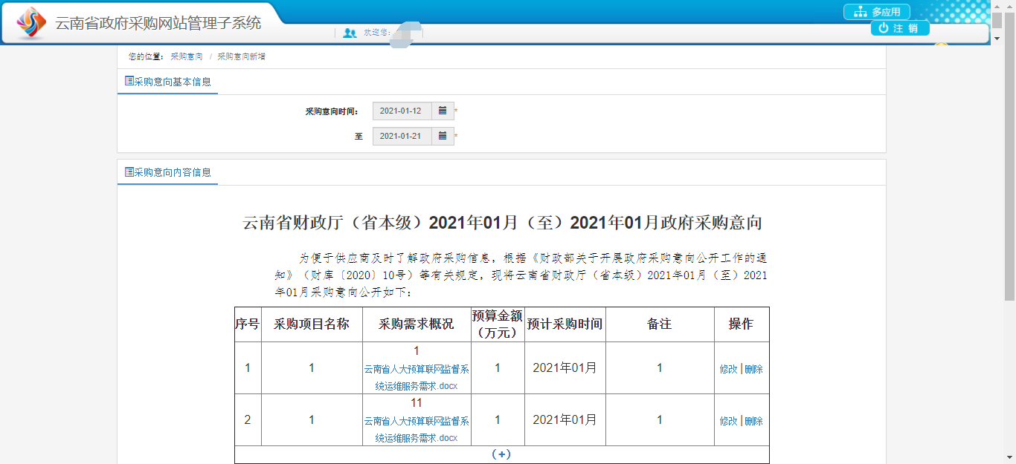

2.5 发布
保存后的采购意向状态均为“未发布”状态，我们需要点击操作中的“发布”按钮，将采购意向发布。
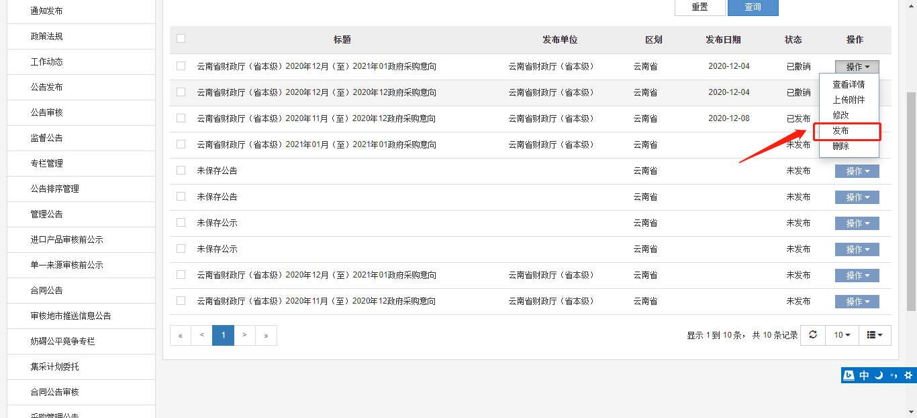
发布后的采购意向可以点击网站首页的“采购意向公开”按钮进行查看操作。
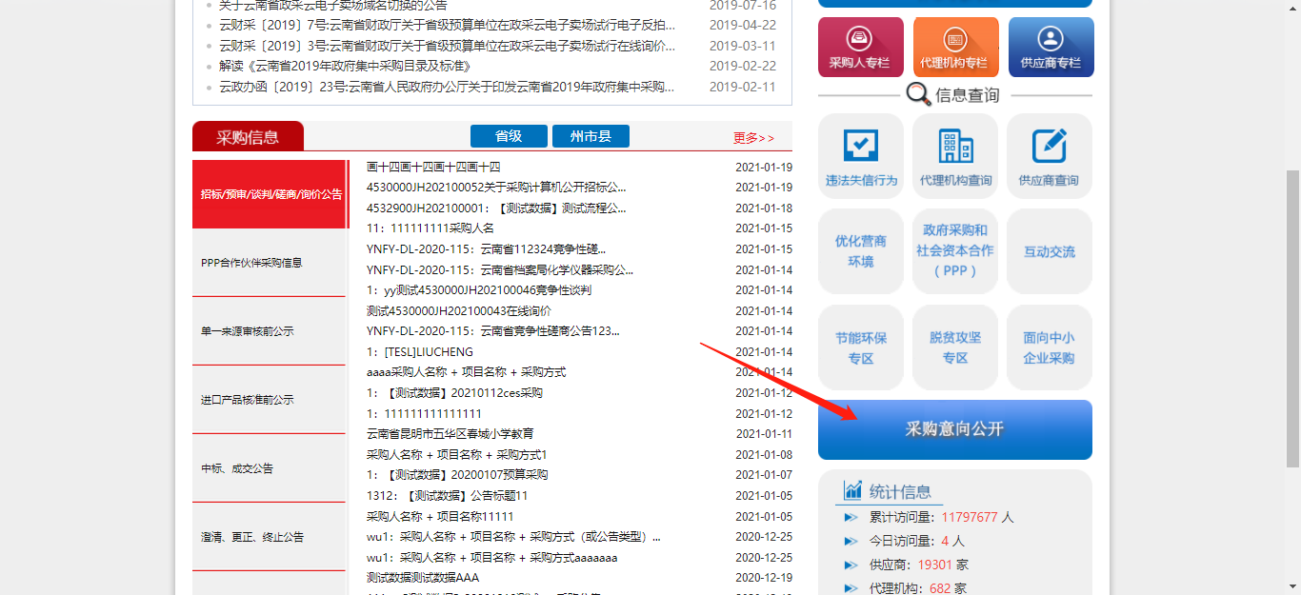
可以通过左侧的单位信息栏进行对采购意向公开的搜索。
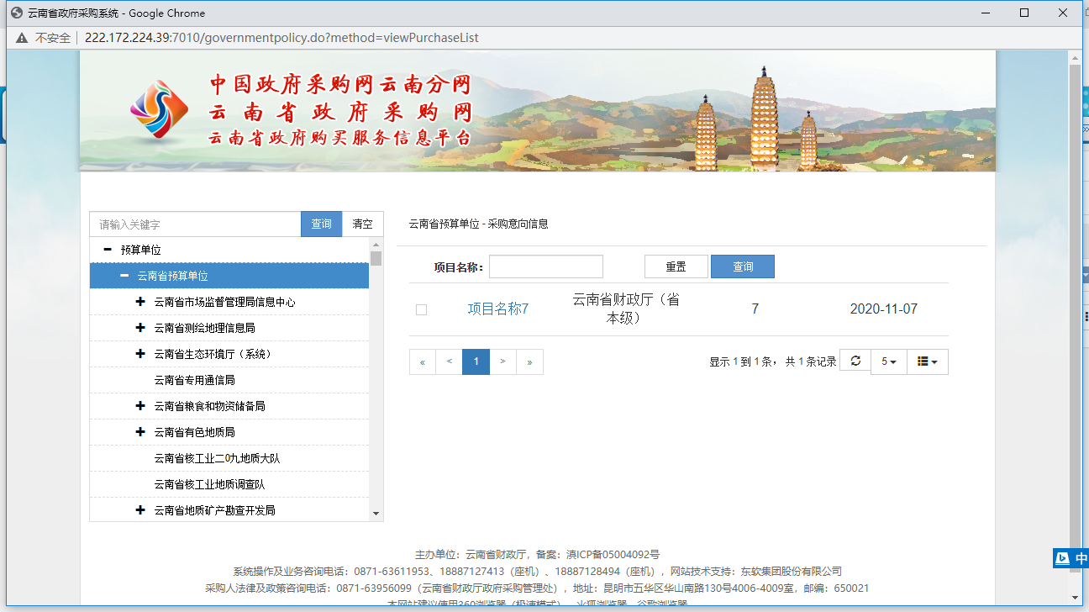

2.6 撤销
发布之后若需将采购意向撤销，则点击“操作”中的“撤销”按钮，对采购意向进行撤销，状态将显示为“已撤销”状态。撤销后可以对采购意向信息进行修改以及删除操作。
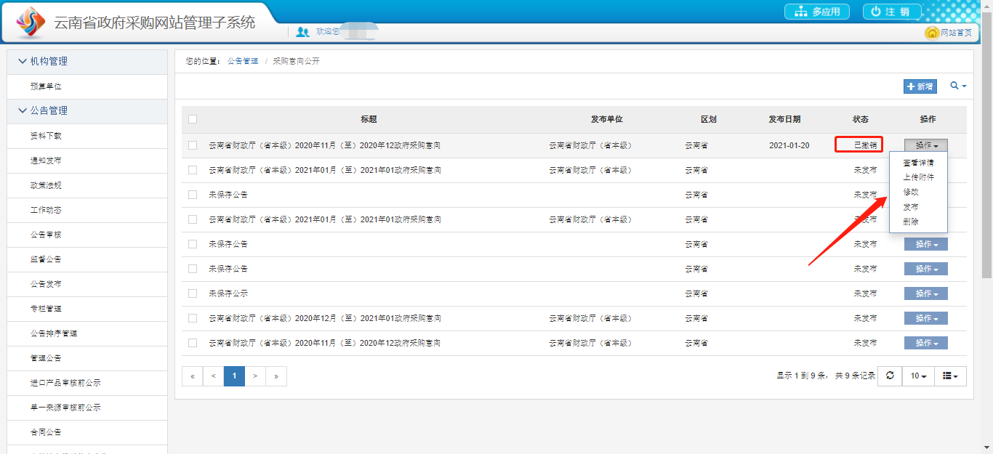

2.7 删除
对于未发布或已撤销的采购意向信息，可以进行删除操作，点击“操作”-“删除”即可。
